Патриотические конкурсы, приуроченные к проведению Парада Памяти 7 ноября 2018 года прошли в ГБОУ СОШ с Шламка
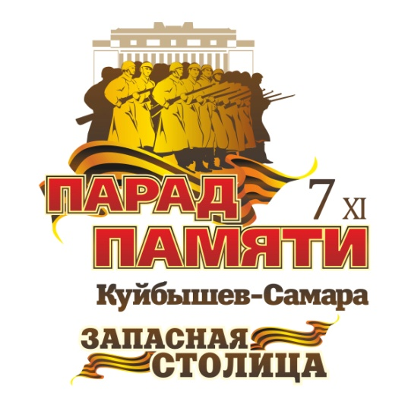 Организационный комитет по подготовке и проведению Парада Памяти 7 ноября 2018 года при активной поддержке министерства образования и науки Самарской области и департамента образования администрации г.о. Самара организовал в текущем учебном году для учащихся всех образовательных учреждений региона серию патриотических творческих конкурсов. Данные конкурсы проводятся в рамках традиционного Парада Памяти, посвященного военному параду в городе Куйбышеве 7 ноября 1941 года.
С целью формирования интереса среди молодого поколения к истории родного края, малой родины и преумножения традиций истории Российской Федерации с 25 сентября по 03 ноября участникам конкурсов предлагается попробовать свои силы в следующих направлениях:
- конкурс сочинений, посвященный истории запасной столицы СССР – города Куйбышева, а также теме Парада Памяти и всех специальных мероприятий 2018 года «Оружие Победы»;
- конкурс стихотворений на тему «Оружие Победы»;
- конкурс рисунков на тему «Оружие Победы»;
- конкурс военно-патриотических клубов Самарской области.
В нашей школе были организованы конкурс сочинений и конкурс рисунков. Так, в конкурсе сочинений приняли участие учащиеся 8 - 11 классов. По решению жюри, первое место занял Гайнуллин Салават, его сочинение "Оружие Победы" бесспорно заслуживает высокую оценку в 8 баллов. На втором месте Кутузов Иван с сочинением "Куйбышев - запасная столица", и третье место у Абзалимовой Ралины.
В конкурсе рисунков "Оружие Победы" поделились своими творческими талантами учащиеся 5-9 классов. Все участники конкурса проявили индивидуальность и творческий подход. В итоге работы были разнообразные. Первое место заняла работа Матвеевой Ксении, второе - Абзалимовой Ралины и третье - Кащеевой Валентины.

